Basketträdet

Kost och skador
Träff 3: Uppföljning

- Vad var viktigt att tänka på när det gäller att äta och dricka rätt?

- Har ni ändrat några matvanor?
Om ja, har ni uppmärksammat någon skillnad i er ork och koncentration?

- Vilken nytta har stretching programmet gjort? Tror ni att det är lika viktigt för alla att stretcha efter träningen?

- Varför är det viktigt med sömn och vila?

- Hur kan vi använda tiden bäst med tanke på uppvärmning och halltillgänglighet?

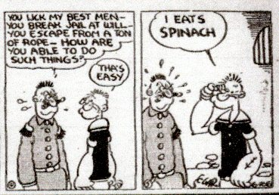

Basketträdet
Kost och skador - Ledarsidan
Träff 3. Uppföljning
Tänkbara svar/fakta som gruppen diskuterar fram:

- Stärk de bra exempel som spelarna ger. Finns det följdfrågor?

- Skillnad även i skolan, hemma, med kompisar? Svårigheter?

- De individer som redan har bra rörlighet kan använda tiden till att stärka muskulaturen istället. Många unga har en överrörlighet som behöver starka muskler för att minska skaderisken i lederna.

- Stärk de bra exempel som spelarna ger. Finns det följdfrågor?

- Går det att värma upp i omklädningsrum, korridor etc. för att kunna använda halltiden till basketträning? Detsamma gäller stretching.
Tips till ledaren:
Laga gärna mat tillsammans med laget.
Överraska föräldrarna och bjud dem på middag!
När spelarna har fått kunskap kring uppvärmning och stretching kan de med fördel få pröva att leda gruppen.

